Vinterdag på Vestgarn Wien
Har du lyst til å prøve ski, ake og kanskje se på dyra våre?
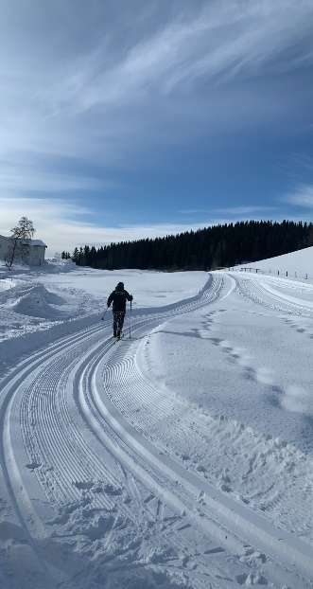
Da er du velkommen til Vestgarn Wien lørdag 3. februar fra kl 12.00 og søndag 25. Februar kl 12.00

Her blir det kjørt opp helt flate løyper på jordet rett ved gården, som passer fint hvis du aldri har gått på ski før.
Det vil også være noen som hjelper deg med dersom du skulle trenge det. Det er mulig å ake i samme område.
Hvis du vil ha mere utfordring på ski, er det mange fine løyper i nærheten.
Ta med utstyr hvis du har, hvis ikke kan du låne på gården. Vi samarbeider med BUA og håper å kunne finne noe som passer alle.
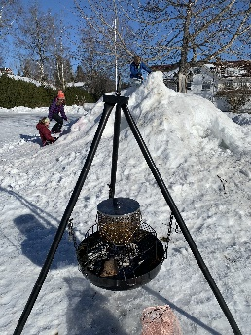

Bålpanna tennes kl 12.00. Vi stiller med pølser og lomper om du sier ifra på forhånd at du kommer.
All aktivitet skjer på eget ansvar.
Det koster ingenting å være med, men send en melding til Karen Marie på 97664856 om hvor mange voksne og barn som kommer.
Velkommen!


